LabMedSys

Módulo Estoque
Fluxo – Compras e Avaliação do Fornecedor
Versão 1.0

Histórico de Revisão e Envolvidos

Nome | Função | Contato
Rogério
Lúcia
Balocco
Cláudio

Data | Versão | Descrição | Autor
07/10/2026 | 1.0 | Versão inicial | André Nardacci

- ACRÔNIMOS E ABREVIAÇÕES

Sigla | Termo Original | Tradução / Significado
ANVISA | Agência Nacional de Vigilância Sanitária | Agência reguladora sanitária brasileira
BPF | Boas Práticas de Fabricação | Conjunto de requisitos para garantir qualidade e segurança dos medicamentos
GMP | Good Manufacturing Practices | Boas Práticas de Fabricação
SGQ | Sistema de Gestão da Qualidade | Sistema de gestão da qualidade farmacêutica
CAPA | Corrective and Preventive Action | Ação Corretiva e Preventiva
RNC | Relatório de Não Conformidade | Registro formal de desvios ou não conformidades
POP | Procedimento Operacional Padrão | Documento que descreve a execução padronizada de atividades
RDC | Resolução da Diretoria Colegiada | Norma regulatória emitida pela ANVISA
PIC/S | Pharmaceutical Inspection Co-operation Scheme | Esquema de Cooperação em Inspeção Farmacêutica
CSV | Computerized System Validation | Validação de Sistemas Computadorizados
URS | User Requirements Specification | Especificação de Requisitos do Usuário
ERU | Especificação de Requisitos do Usuário | Documento contendo os requisitos do negócio e dos usuários
FS | Functional Specification | Especificação Funcional
IQ | Installation Qualification | Qualificação de Instalação
OQ | Operational Qualification | Qualificação Operacional
PQ | Performance Qualification | Qualificação de Desempenho
QI | Qualificação de Instalação | Evidência de que a instalação foi executada conforme especificação
QO | Qualificação de Operação | Evidência de que o sistema opera conforme especificado
QD | Qualificação de Desempenho | Evidência de que o sistema mantém desempenho consistente
PMV | Plano Mestre de Validação | Documento que define a estratégia global de validação
SNCM | Sistema Nacional de Controle de Medicamentos | Sistema brasileiro de rastreabilidade de medicamentos
IUM | Identificador Único de Medicamento | Código único utilizado na serialização de medicamentos
XML | Extensible Markup Language | Linguagem de marcação extensível para troca de dados
FDA | Food and Drug Administration | Agência reguladora de alimentos e medicamentos dos Estados Unidos
OMS | Organização Mundial da Saúde | Organização Mundial da Saúde
WHO | World Health Organization | Organização Mundial da Saúde
ALCOA+ | Attributable, Legible, Contemporaneous, Original, Accurate (+ Complete, Consistent, Enduring, Available) | Princípios de Integridade de Dados
GxP | Good Practices | Conjunto de Boas Práticas aplicáveis ao ambiente regulado
ICH | International Council for Harmonisation | Conselho Internacional para Harmonização de Requisitos Técnicos
QMS | Quality Management System | Sistema de Gestão da Qualidade
QA | Quality Assurance | Garantia da Qualidade
QC | Quality Control | Controle da Qualidade
SLA | Service Level Agreement | Acordo de Nível de Serviço
Audit Trail | Audit Trail | Trilha de Auditoria
GAMP | Good Automated Manufacturing Practice | Guia internacional de validação de sistemas computadorizados (categorias de software)
RN | Regra de Negócio | Regra que o sistema deve cumprir, identificada como RN-PRI-nnn
RF / RNF | Requisito Funcional / Não Funcional | O que a nova versão deve fazer / como deve fazer (segurança, auditoria, desempenho)
CT | Caso de Teste | Teste com passos e resultado esperado, identificado como CT-PRI-nnn
DV | Desvio | Diferença entre o resultado esperado e o obtido nos testes, identificado como DV-PRI-nnn
SEG | Achado de Segurança | Fragilidade de segurança encontrada no código, identificada como SEG-PRI-nn
SSO | Single Sign-On | Login único: um acesso vale para todos os módulos
DBA | Database Administrator | Administrador do banco de dados
LGPD | Lei Geral de Proteção de Dados | Lei nº 13.709/2018, sobre dados pessoais

- OBJETIVO

Este documento descreve o fluxo de compras e avaliação do fornecedor no LabMedSys. Vai da análise da necessidade (curva ABC e análise do estoque) ao pedido de compra, à baixa do pedido no recebimento e à avaliação do fornecedor em cada entrega.
Foi montado a partir do código do sistema legado. O que depende da prática da área está marcado como a validar. Os casos de teste estão no fim.
- ESCOPO

- Curva ABC e análise do estoque.
- Geração, cadastro e baixa do pedido de compra.
- Avaliação do fornecedor por entrega.
- Relação com o recebimento e com a exigência de fornecedor aprovado.
Fora do escopo: o recebimento em si (fluxo da equipe), a cotação no módulo Comercial e a avaliação de fornecedor dos módulos Controle da Qualidade e Garantia da Qualidade, que também existem (ver o mapa do processo fabril).
Nomes das telas: como aparecem no alto de cada tela. A referência ao código fica só nas regras.
- VISÃO GERAL DO PROCESSO

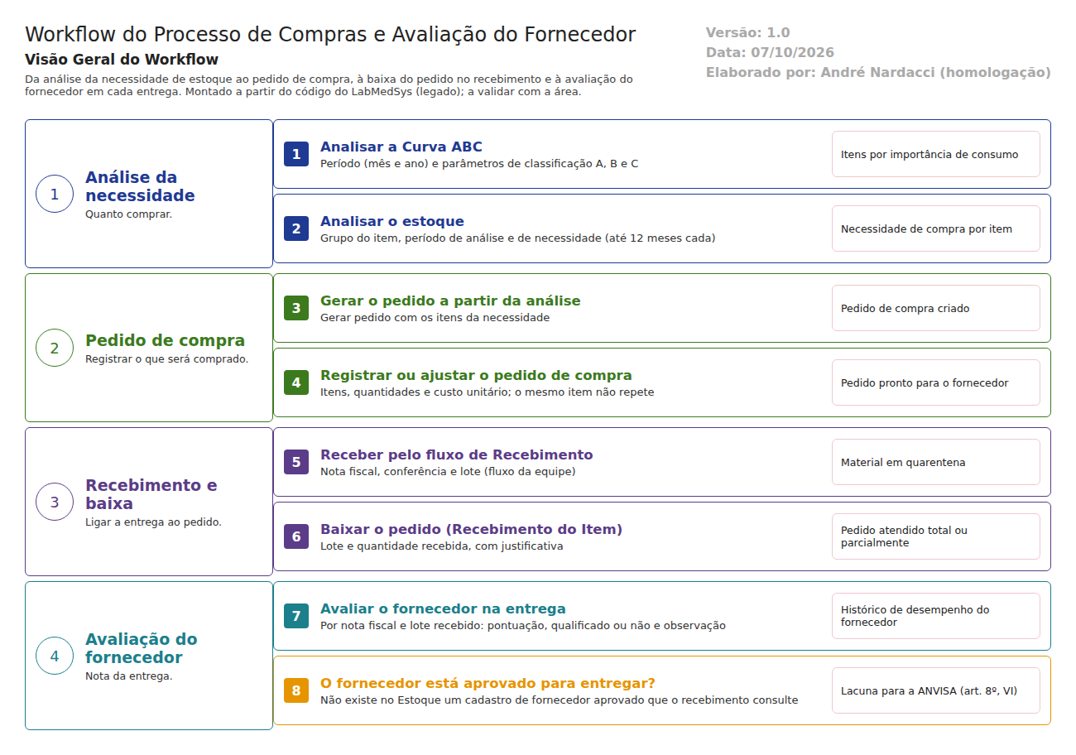
Figura 1 – Workflow do processo de compras e avaliação do fornecedor
A Análise da Curva ABC classifica os itens pela importância de consumo num período. A Análise do Estoque calcula a necessidade de compra por grupo de item. A partir dela, o sistema gera o pedido de compra, que pode ser ajustado na tela Pedido de Compra.
Quando o material chega, ele passa pelo fluxo de Recebimento, e o pedido é baixado na tela Recebimento do Item, informando o lote e a quantidade. Em cada entrega, a Avaliação do Fornecedor registra uma pontuação e se o fornecedor foi qualificado naquela entrega.
- DESCRIÇÃO FUNCIONAL DAS ETAPAS

"A numeração das regras de negócio é reiniciada em cada atividade, visando facilitar sua identificação e manutenção."
  - Análise da necessidade
Regras de negócio
- RN001 – A Curva ABC exige o período (mês e ano iniciais e finais) e o parâmetro A, e justificativa (gestao/curva_abc_ed.aspx).
- RN002 – A Análise do Estoque exige grupo do item, período de análise e período de necessidade, cada um de até 12 meses ("Período de análise não pode ser superior a 12 meses!") (gestao/analise_ed.aspx).
Telas do sistema
Módulo | Tela | Finalidade
Estoque | Análise da Curva ABC | Classificação ABC
Estoque | Análise do Estoque | Necessidade de compra

  - Pedido de compra
Regras de negócio
- RN001 – O pedido exige item, quantidade e custo unitário, e o mesmo item não pode repetir ("O Item informado já existe no pedido!") (gestao/pedido_compra_ed.aspx).
- RN002 – O pedido pode ser gerado a partir da análise (gestao/gerar_pedido_op.aspx).
- RN003 – A baixa (Recebimento do Item) exige o lote e a quantidade, com justificativa (gestao/pedido_compra_baixa_op.aspx). A confirmar no teste: se a baixa é automática pelo recebimento da nota ou manual.
Telas do sistema
Módulo | Tela | Finalidade
Estoque | Pedido de Compra | Cadastro e acompanhamento
Estoque | Recebimento do Item | Baixa do pedido

  - Avaliação do fornecedor
Regras de negócio
- RN001 – A Avaliação do Fornecedor é feita por entrega: cada registro é ligado a uma nota fiscal e a um lote recebido, com pontuação total, campo "qualificado", observação e usuário e data de finalização (tabela TBL_QUALIFICACAO_FORNECEDOR).
- RN002 – Justificativa obrigatória na alteração.
- RN003 – A avaliação só é usada na própria tela. O recebimento não a consulta (LaboSys_BLL/bllQualificacaoFornecedor.cs, sem outro uso no código).
Telas do sistema
Módulo | Tela | Finalidade
Estoque | Avaliação do Fornecedor | Nota de cada entrega

Ponto de atenção
Não existe fornecedor aprovado no Estoque. A RDC 658/2022 (art. 8º, VI) exige verificar se cada recebimento vem de fornecedor aprovado. No sistema, a avaliação é posterior à entrega e não bloqueia nada. Qualquer pessoa jurídica cadastrada pode ser fornecedora num recebimento. O assunto também aparece no Controle da Qualidade e na Garantia da Qualidade (só protótipo), o que espalha o mesmo controle por três módulos (ver o mapa do processo fabril).
- CASOS DE TESTE

Dados: os itens TESTE, com consumo registrado pelos fluxos anteriores; o fornecedor TESTE PJ FARMACÊUTICA LTDA; um segundo fornecedor TESTE FORNECEDOR REPROVADO.
Caso | O que fazer | Resultado esperado
CT-EST-160 | Curva ABC com período inválido e depois válido | Recusa; válido, mostra a classificação
CT-EST-161 | Análise do Estoque com período de 13 meses | Recusa: "Período de análise não pode ser superior a 12 meses!"
CT-EST-162 | Gerar pedido a partir da análise | Pedido criado com os itens da necessidade
CT-EST-163 | Pedido de Compra com item repetido | Recusa
CT-EST-164 | Receber o pedido pelo fluxo de Recebimento e baixar no Recebimento do Item | Pedido baixado; ver se a baixa foi automática ou manual
CT-EST-165 | Avaliação do Fornecedor da entrega do TESTE FORNECEDOR REPROVADO com pontuação baixa, marcando como não qualificado | Avaliação salva
CT-EST-166 | Novo recebimento do mesmo `TESTE FORNECEDOR REPROVADO` | Pela norma, deveria bloquear ou alertar. Registrar com evidência se o sistema aceitar sem aviso
CT-EST-167 | Histórico da avaliação (alteração com justificativa) | Mostra valor antigo e novo, usuário e justificativa
CT-EST-168 | Permissão: abrir Pedido de Compra pelo endereço com usuário sem acesso | Acesso negado (ver DV-EST-008)

